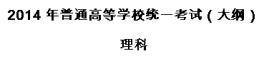
第Ⅰ卷（共60分）
一、选择题：本大题共12个小题,每小题5分,共60分. 在每小题给出的四个选项中，只有一项是符合题目要求的.
1.设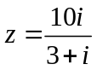，则z的共轭复数为 （ ）
A．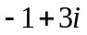 B．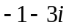 C．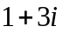 D．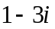
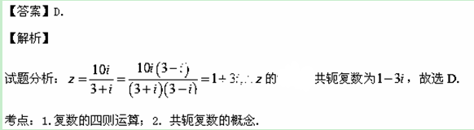
2.设集合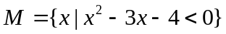，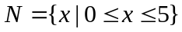，则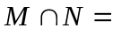 （ ）
A．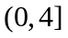 B．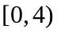 C．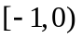 D．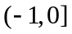
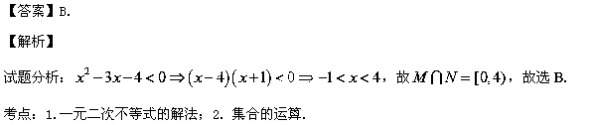
3.设则 （ ）
A．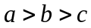 B．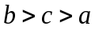 C．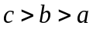 D．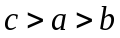
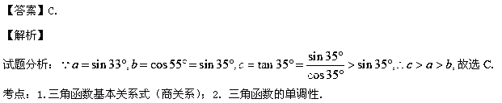
4.若向量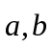满足：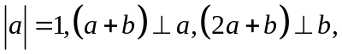则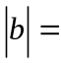 （ ）
A．2 B． C．1 D．
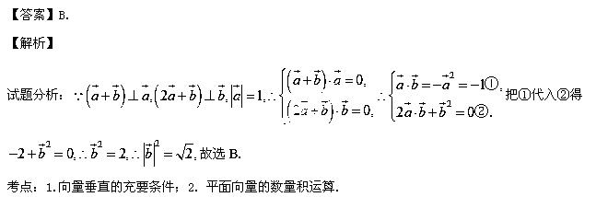5.有6名男医生、5名女医生，从中选出2名男医生、1名女医生组成一个医疗小组，则不同的选法共有（ ）
A．60种 B．70种 C．75种 D．150种
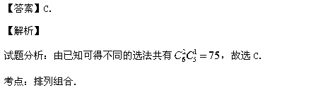
6.已知椭圆C：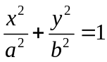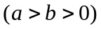的左、右焦点为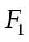、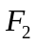，离心率为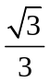，过的直线交C于A、B两点，若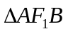的周长为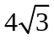，则C的方程为 （ ）
A．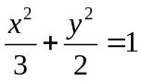 B．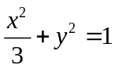 C．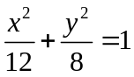 D．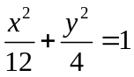
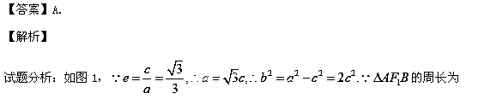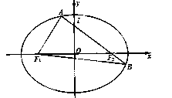
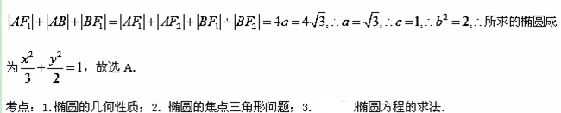7.曲线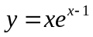在点（1, 1）处切线的斜率等于 （ ）
A．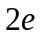 B． C．2 D．1
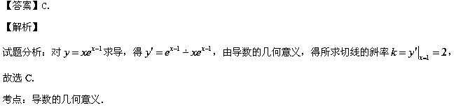8．正四棱锥的顶点都在同一球面上，若该棱锥的高为4，底面边长为2，则该球的表面积为 （ ）
A．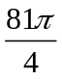 B．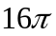 C．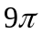 D．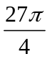
【答案】A．
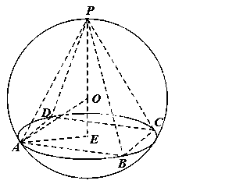
图2
【解析】
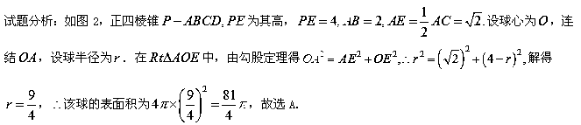考点：1.球的内接正四棱锥问题；2. 球的表面积的计算．
9.已知双曲线C的离心率为2，焦点为、，点A在C上，若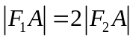，则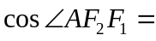（ ）
A．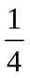 B． C．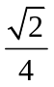 D．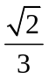
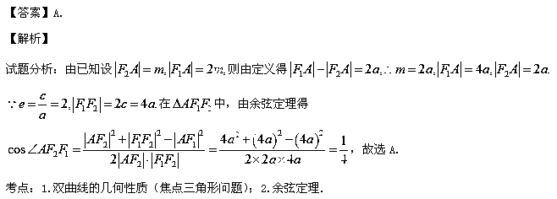10.等比数列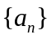中，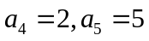，则数列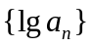的前8项和等于 （ ）
A．6 B．5 C．4 D．3
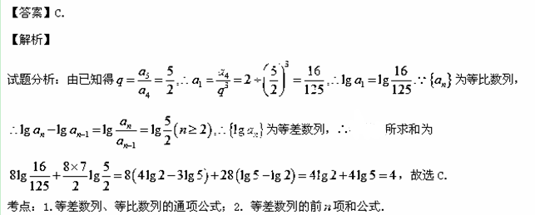
11.已知二面角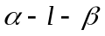为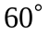，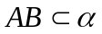，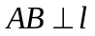，A为垂足，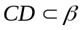，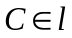，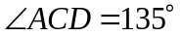，则异面直线与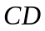所成角的余弦值为 （ ）
A． B． C．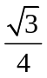 D．
【答案】B.
【解析】
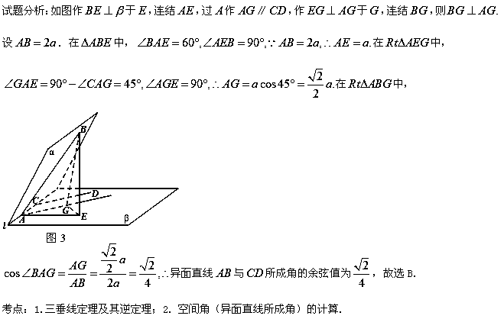12.函数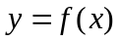的图象与函数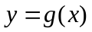的图象关于直线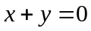对称，则的反函数是（ ）
A． B．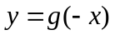 C．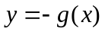 D．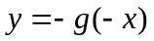
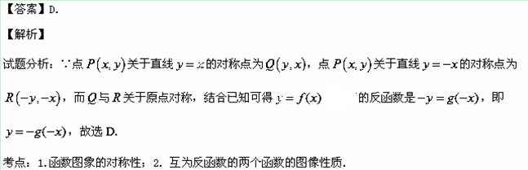第Ⅱ卷（共90分）
二、填空题（每题5分，满分20分，将答案填在答题纸上）
13. 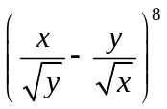的展开式中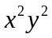的系数为 .
【答案】70.
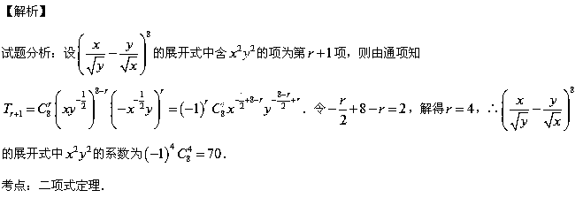14.设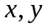满足约束条件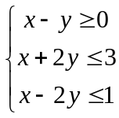，则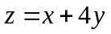的最大值为 .
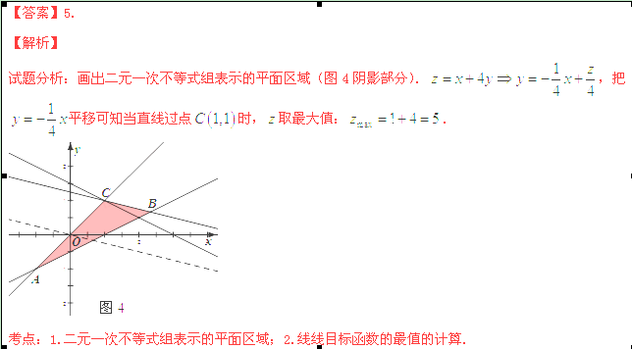15．直线和是圆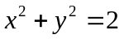的两条切线，若与的交点为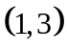，则与的夹角的正切值等于 .
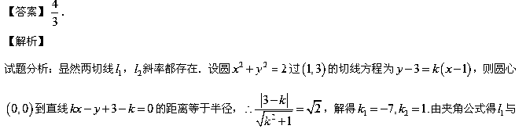的夹角的正切值：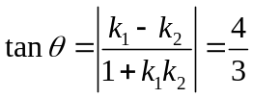．
考点：1.直线与圆的位置关系（相切）；2.两直线的夹角公式．
16.若函数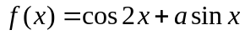在区间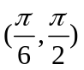是减函数，则的取值范围是 .
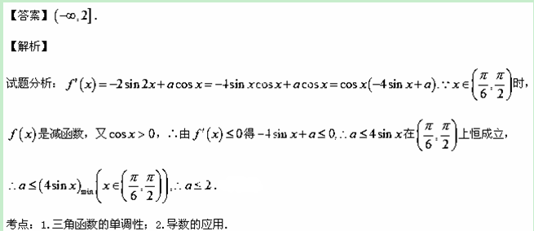三、解答题 （本大题共6小题，共70分.解答应写出文字说明、证明过程或演算步骤.）
17.（本小题满分10分）
的内角A，B，C的对边分别为a，b，c，已知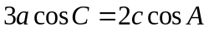，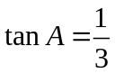，求B.
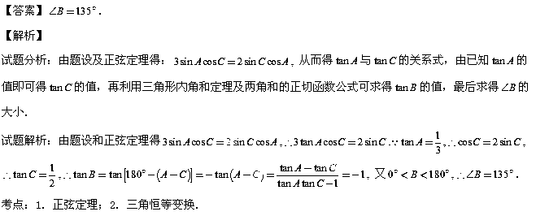18. （本小题满分12分）
等差数列的前n项和为，已知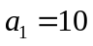，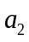为整数，且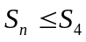.
（I）求的通项公式；
（II）设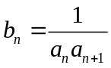，求数列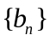的前n项和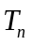.
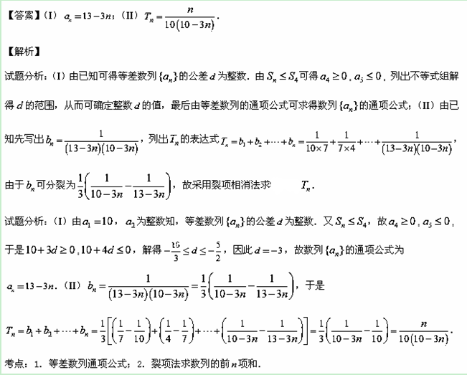19. （本小题满分12分）
如图，三棱柱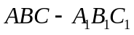中，点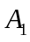在平面ABC内的射影D在AC上，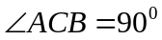，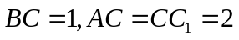.
（I）证明：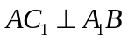；
（II）设直线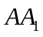与平面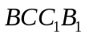的距离为，求二面角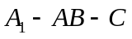的大小.
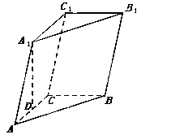
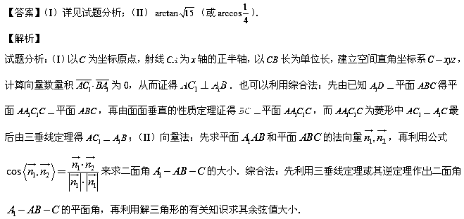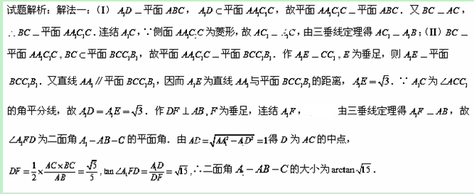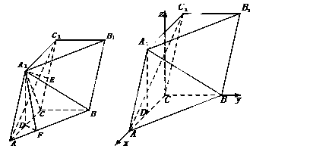
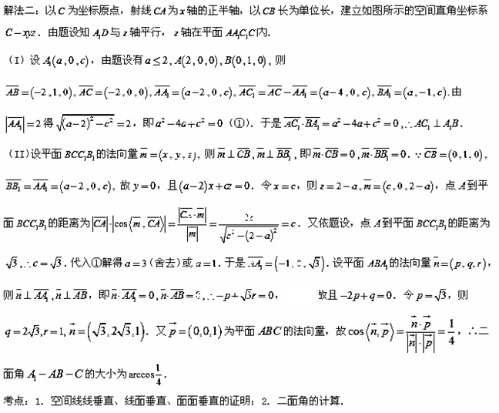20. （本小题满分12分）
设每个工作日甲、乙、丙、丁4人需使用某种设备的概率分别为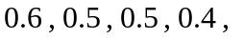各人是否需使用设备相互独立.
（I）求同一工作日至少3人需使用设备的概率；
（II）X表示同一工作日需使用设备的人数，求X的数学期望.
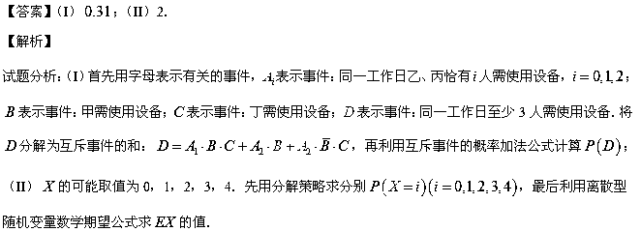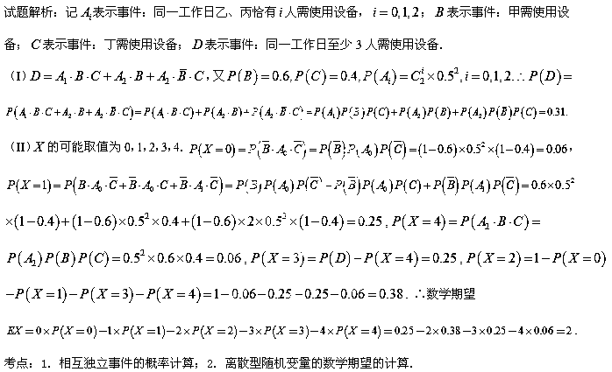21.（本小题满分12分）
已知抛物线C：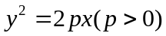的焦点为F，直线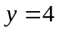与y轴的交点为P，与C的交点为Q，且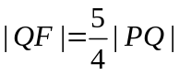.
（I）求C的方程；
（II）过F的直线与C相交于A，B两点，若AB的垂直平分线与C相较于M，N两点，且A，M，B，N四点在同一圆上，求的方程.
【答案】（I）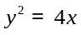；（II）直线的方程为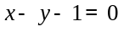或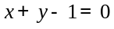．
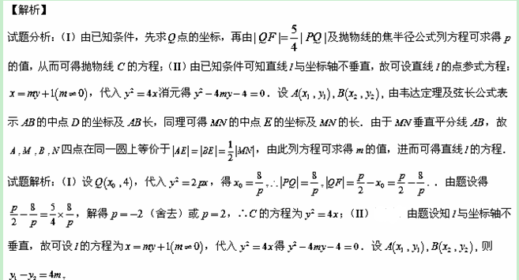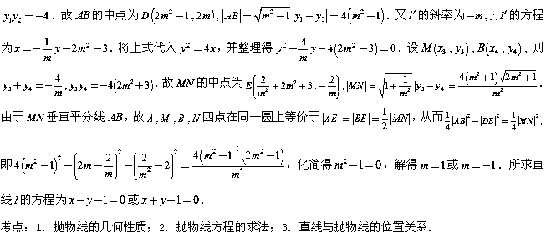22. （本小题满分12分）
函数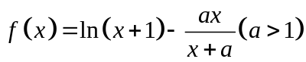.
（I）讨论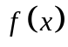的单调性；
（II）设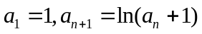，证明：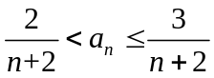.
【答案】（I）（i）当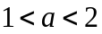时，在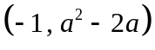上是增函数，在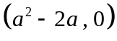上是减函数，在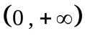上是增函数；（ii）当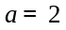时,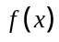在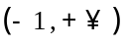上是增函数；（iii）当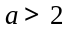时，在是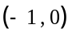上是增函数，在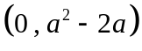上是减函数，在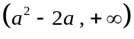上是增函数；（II）详见试题分析．
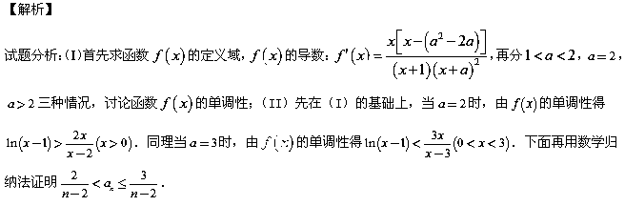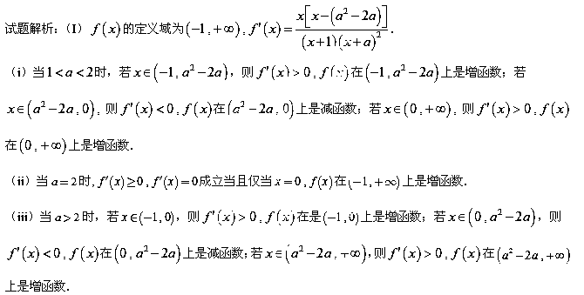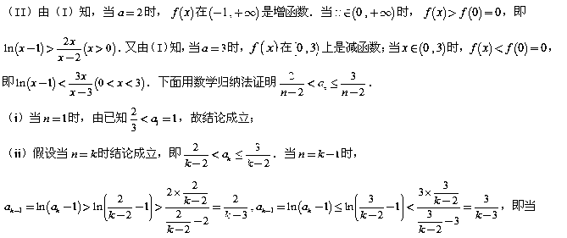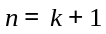时有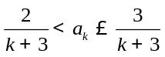，结论成立．根据（i）、（ii）知对任何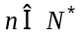结论都成立．
考点：1．利用导数研究函数的单调性；2．利用数学归纳法证明数列不等式．

